*Oxford German Olympiad – Round Two –*

*Task 1: Blog Post on the topic ‘Ludwig van Beethoven: Der taube Komponist’*

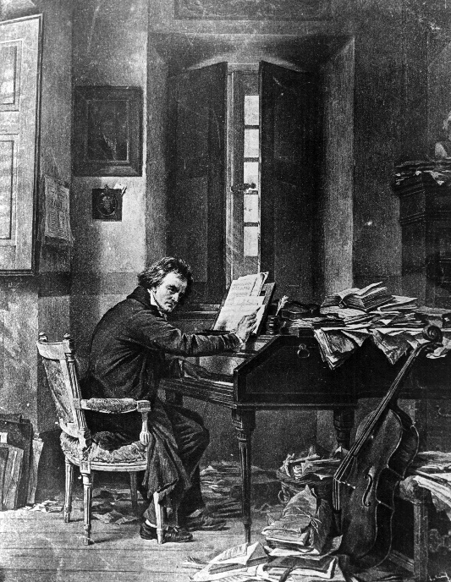  
Hör mal zu. Der Klang der Stille ist eine schöne Sache. Obwohl wir nicht oft die Gelegenheit haben, diese Ruhe zu genießen, wurde die Stille für Beethoven 1816 zu einer dauerhaften Tatsache, als der legendäre Komponist völlig taub wurde. Zu diesem Zeitpunkt in seinem wirkungsvollen Leben, das den Übergang zwischen klassischer und romantischer Zeit in der klassischen Musik markierte, war Beethoven bereits ein sehr berühmter Mann. In der späten Lebensphase Beethovens produzierte der deutsche Komponist einige seiner schönsten Werke, nachdem er die himmlischen Klänge seiner Werke nicht mehr genießen konnte. Für Elise und seine Siebte Symphonie, die für Beethovens liebenswertes Erbe und die Resonanz beim Publikum auf der ganzen Welt verantwortlich sind, entstanden während seines selbst auferlegten "Exils", in dem der Mann plötzlich alle öffentlichen Auftritte aufgab.

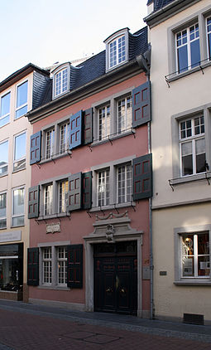 Es heißt, wenn einer unserer Sinne eingeschränkt ist, machen die anderen Überstunden, um die Lücken in unserer Wahrnehmung der Welt zu schließen. Vielleicht ist das Beethoven in seinen späteren Jahren passiert. Vielleicht konnte der Mann die Notizen, die vor ihm in der Luft hingen, fast "sehen", bevor er sie aufschrieb. Sicherlich musste ein so talentierter Künstler die Noten nicht mehr hören, um zu wissen, dass sie richtig waren, denn Beethoven hatte Musik in so jungen Jahren geliebt. Als Kind am Rheinufer wurde Beethoven von der ehrgeizigen Vision seines Vaters genährt, dass sein talentierter Sohn mit Mozart konkurrieren sollte.

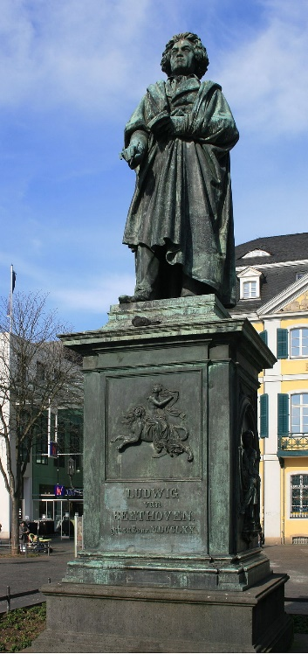Wenn ich Beethovens Fünfte Symphonie höre, scheint mir klar zu sein, dass Musik die Kraft hat, sich auf eine Weise mit dem menschlichen Herzen zu verbinden, wie es sonst nichts kann. Es ist jedoch Beethovens Entschlossenheit, trotz schwerwiegender Hindernisse, die mich am meisten inspirieren, weiterhin neue Höhen zu erreichen. An seinem 250. Geburtstag fasziniert mich die Lektion, die uns seine Geschichte gelehrt hat: Musik ist wirklich die Sprache des Himmels.

­­

***Bilder***

**Oben:** Beethoven komponiert Musik an seinem Klavier.

**Mitte:** Beethoven-Haus, in dem Beethoven geboren worden war.

**Unterseite**: Ein Denkmal für Beethoven in Bonn, seinem Geburtsort.